校 慶 貓 空 健 行 說 明 會 照 片 集 錦（98.12.02.）
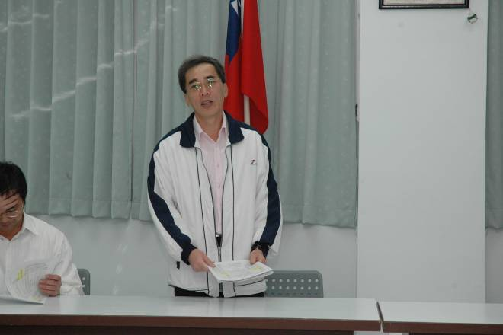 |  | 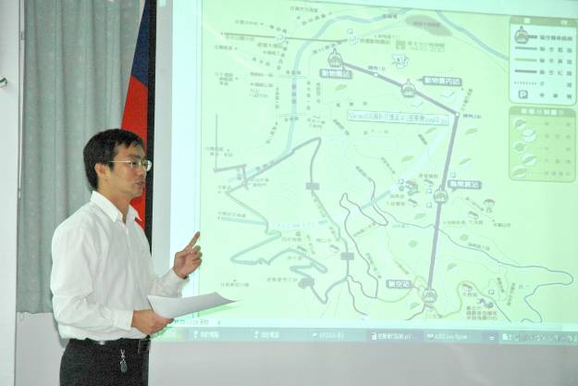
照片1：朱校長說明活動宗旨 |  | 照片2：張主任講解活動注意事項
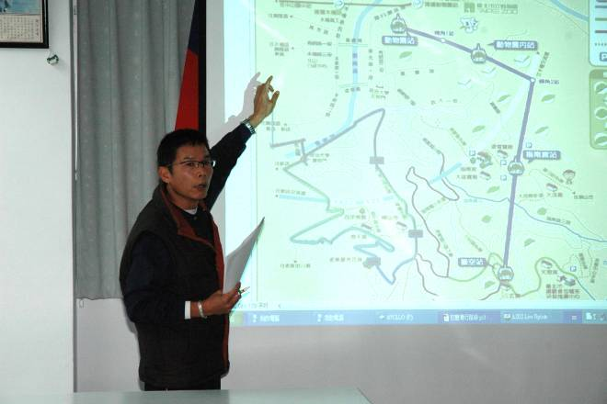 |  | 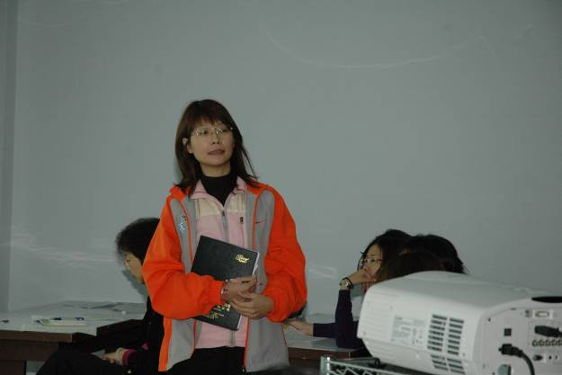
照片3：雷組長講解路線路況 |  | 照片4：林組長說明學科附帶學習
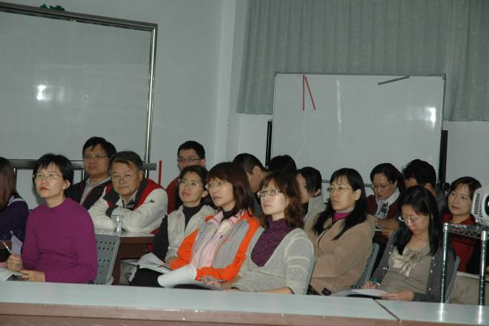 |  | 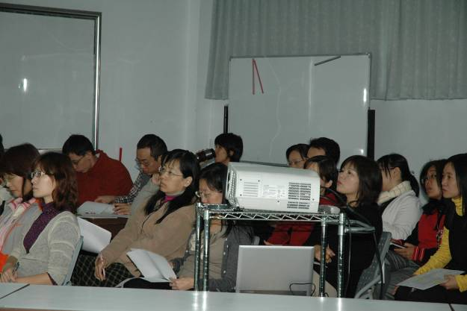
照片5： 全神貫注 |  | 照片6：仔細聆聽
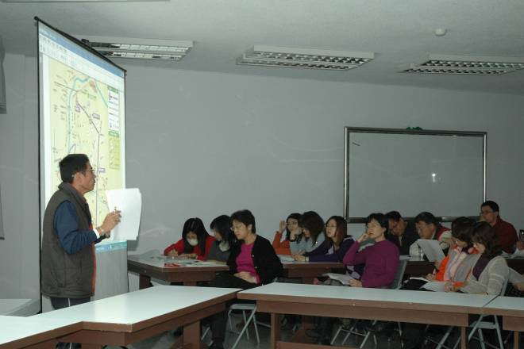 |  | 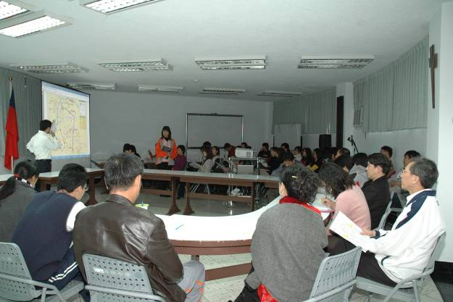
照片7： 說明會場 |  | 照片8：說明會場

